Rapport de laboratoire

Laboratoire 0 : Familiarisation avec l'ordinateur.

Nicolas Besson 16.09.2025

# Microsoft Word

ssh-ed25519 AAAAC3NzaC1lZDI1NTE5AAAAII8+YQ2X2GUkNJ9EHa61WyqTQfT9lhF94frTTxrk/qpL nicolasbesson@LAPTOP-RKQIKSRE

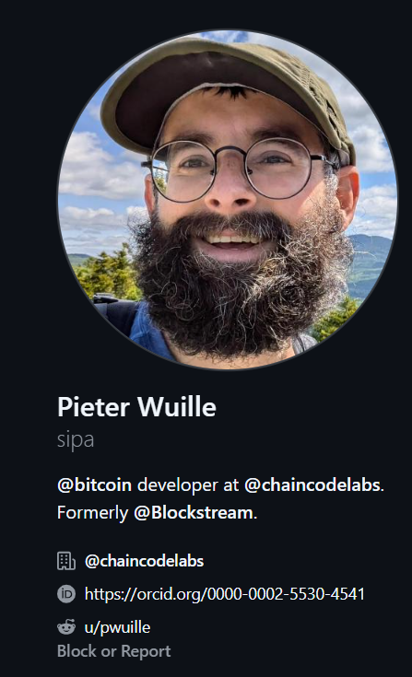

* Prénom « Pieter »
* Est-il barbu ? 🡪 Oui, très.
* Porte-t-il des lunettes 🡪 Oui.
* Dans quelle école a-t-il fait son doctorat ? 🡪 « Katholieke Universiteit Leuven » (Université de Louvain, Belgique).

*Git Blame :*

La commande permet d’identifier ligne par ligne, qui a modifié chaque ligne d’un fichier.